АГРАРНИЙ СЕКТОР УКРАЇНИ ПЕРЕД КЛІМАТИЧНИМИ ВИКЛИКАМИ: АДАПТАЦІЯ ЧИ КРИЗА?
Виклики змін клімату: посухи, аномальна спека, раптові заморозки та зливи, що знищують урожай, – це реальність, з якою стикаються аграрії України. Вибір: активне впровадження механізмів адаптації до кліматичних змін, або сільське господарство перестане бути стабільною основою економіки.
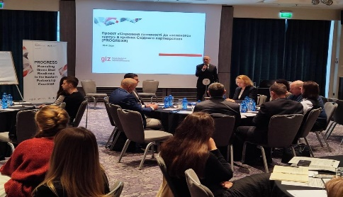 Представників уряду, експертів, екологів та аграріїв, у пошуку шляхів вирішення цього питання, об’єднала стратегічна сесія «Кліматично орієнтоване сільське господарство: пом’якшення наслідків зміни клімату та адаптація до них», організована Мінагрополітики спільно з Міндовкілля за підтримки німецького проєкту PROGRESS. На сесії обговорювали особливості Зеленого курсу ЄС, а також основну ціль Стратегії розвитку сільських територій та сільського господарства до 2030 року – кліматично орієнтоване сільське господарство.
Агробізнес потребує термінового впровадження нових підходів, зокрема шляхом використання інноваційних технологій, модернізації інфраструктури та залучення зеленого фінансування.
Чи не найбільшої загрозою є дефіцит вологи. Українські ґрунти поступово втрачають родючість, а врожайність залежить від примх погоди. Розв’язання проблеми: модернізація зрошувальних систем та впровадження водозберігаючих технологій.
Разом з тим, аграрна галузь визнана одним із найбільших джерел викидів парникових газів (метану, діоксиду вуглецю, оксиду азоту). Зниженню негативного впливу сприятиме запровадження кліматично орієнтованих агротехнологій (через сучасні методи землеробства ґрунт не лише не поглинає вуглець, а й виділяє його). Тож аграріям вкрай важливо якнайшвидше переходити до точного та органічного землеробства, впроваджувати методи No-till (нульового обробітку ґрунту), використовувати покривні культури для відновлення його родючості, зменшувати використання добрив та пестицидів. В результаті викиди CO₂ зменшуватимуться, землеробство стане більш стійким до кліматичних викликів.
Перехід до кліматично орієнтованого сільського господарства сприятиме виведенню аграровиробництво на новий рівень. Крім того, сільське господарство має великий потенціал для застосування відновлюваних джерел енергії.
Перехід українських фермерів на органічне землеробство, зменшення використання пестицидів та інвестування в екологічно чисті технології відкривають нові можливості для експорту, адже попит на екологічно чисті продукти в Європі стрімко зростає.

